Гимн группы
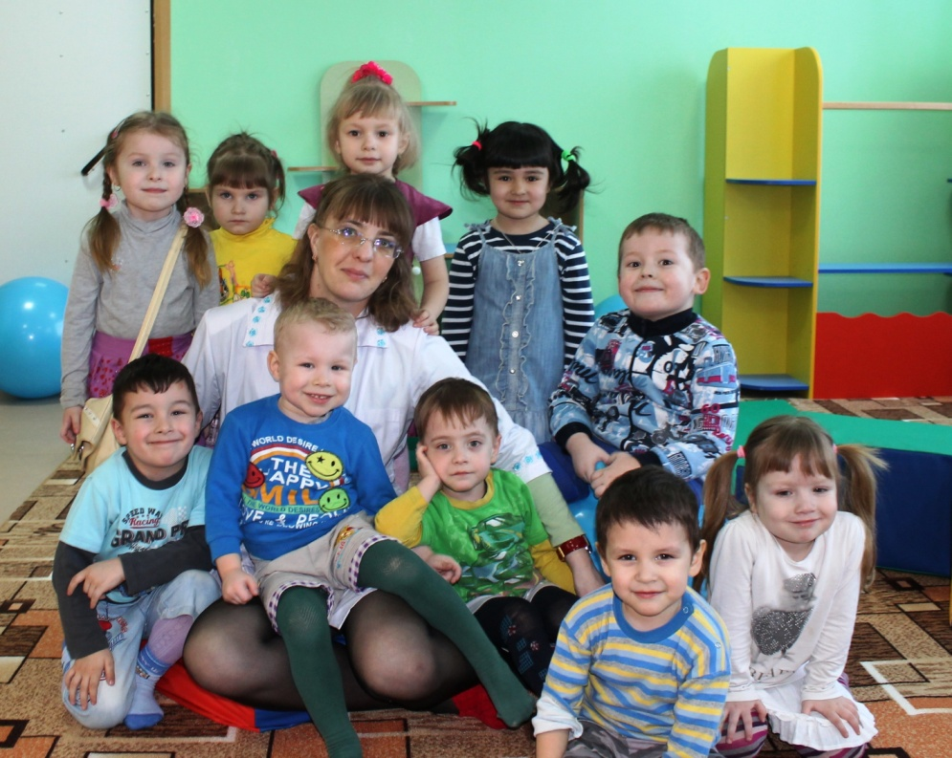 | Утром рано мы встаём,  В «Почемучки» мы идём.  Детский сад у нас хорош.  Лучше сада не найдёшь!  Как поедешь, как пойдёшь -  В «Почемучки» попадёшь!  Много здесь у нас игрушек-  Мишек, зайчиков, петрушек.  Мы играем целый день.  Целый день играть не лень,  Кто зайдёт - тот будет рад,  Вот какой наш детский сад!  Мы играем и поём,  Очень весело живём.  Стал нам детский сад родным  Домом нашим дорогим!

